Методическая разработка проектной работы по созданию сайта:
«Наш дружный 10 «Б» класс»

Аннотация

Информационный проект «Наш дружный 10 Б класс» призван научить учащихся добывать, анализировать и систематизировать информацию. Учащиеся изучают и используют различные методы получения информации (литература, библиотечные фонды, СМИ, базы данных, в том числе электронные, методы анкетирования и интервьюирования), ее обработки (анализ, обобщение, сопоставление с известными фактами, аргументированные выводы) и презентации (доклад, публикация, размещение в сети Интернет или локальных сетях, телеконференция). Этот проект стал продолжением проекта-презентации, интегрируясь в более крупный исследовательский и творческий проект по созданию сайта класса и личных сайтов одноклассников, став его частью.

Цель проекта – оставить памятные биографические данные об учащихся 10 «Б» класса МОУ СОШ № 3, подготовив информационно-содержательное, поисково-исследовательское наполнение сайта и, определив основные формы представления информации, объединить учащихся, стремящихся совершенствовать свои знания в области информационных технологий, способствующих развитию интеллектуального творчества.

Характер координации - непосредственный, то есть с открытой координацией. Учитель (координатор) участвует в проекте в своем собственном статусе, направляет работу, организует отдельные этапы проекта. Здесь важным является отказ от авторитарного руководства, работа в содружестве с учащимися с сохранением консультирующих функций, без навязывания своих решений.

Характер контактов. Этот проект - внутренний, он организован внутри одной школы.

Число участников. По числу участников данный проект групповой.

Продолжительность проведения. Проект среднесрочный, так как разработан в течении одного месяца.
Выполнение проектного задания для школьника обязательно должно быть сопряжено с самостоятельным решением проблемы и осуществлением обоснованного выбора из ряда альтернативных вариантов с последующей рефлексией.

Методы творчества, применяемые при проектировании.
Умение организовать проектную деятельность учащихся – показатель высокой квалификации преподавателя, его способности пользоваться развивающими технологиями обучения. И здесь немаловажную роль играет владение методами творчества, постичь которые помогает эвристика - наука, изучающая продуктивное творческое мышление. Развитие творческого воображения, нахождение нетривиальных путей решения творческих задач проектирования, преодоление психологической инерции - вот возможности эвристических методов.

Полученные данные – в результате проделанной работы была достигнута поставленная цель, был разработан и оформлен сайт класса и личные сайты учащихся. Конечно, полученный результат обладает лишь субъективной новизной, но насколько важна она для участников проекта. Теперь это их знания, добытые творческим, а значит не скучным трудом. А атмосфера творчества не забывается. Вкус к исследованию и радость труда - это надолго. И это, пожалуй, самый главный результат проекта.

Выводы: Информационный проект-презентация «Моя школа, мой класс и я» - это первая проектная работа нашего класса. На VII городской научно-практической конференции «Академия» в 2007 году проект занял II второе место.
Ребятам понравилось выполнять творческую работу в группах. Новый проект, по созданию сайта «Наш дружный 10 Б класс» был задуман в прошлом году, он является продолжением проекта-презентации о жизни школьников.
Среднесрочная проектно-информационная работа «Наш дружный 10 Б класс» выполнена всеми учащимися 10-го класса. Разработанный сайт рассмотрели на уроке информатики, обсудили и оценили как сайт целиком, так и вклад каждого участника проекта (выставили оценки).

Научная статья
Руководителем проекта был сделан обязательный первый шаг - обозначение проблемного поля, выявление некой потребности, которая должна быть удовлетворена в результате работы. Информационный проект предполагает работу в структуре исследовательской деятельности.
Проблемное поле – подготовить информационно-содержательное наполнение сайта, определить основные формы представления информации.
Разрабатываемый сайт должен был содержать: предмет информационного поиска; поэтапность поиска с обозначением промежуточных результатов; аналитическую работу над собранными фактами; выводы; корректировку первоначального направления (если потребуется); дальнейший поиск информации по уточненным направлениям; анализ новых фактов; обобщение и т.д. (до получения результатов, удовлетворяющих решению проблемы информационного поиска); заключение, оформление результатов (обсуждение), презентация сайта (защита), внешняя оценка, (рефлексия).
Определение целей создания сайта
Прежде чем создавать сайт нужно было определить назначение его, ответив на вопросы:
- Почему мы создаем свой сайт?
- Для какой аудитории создается сайт?
- Какой информацией мы хотим поделиться на страницах нашего сайта?
Актуальность
Учащимся десятого класса интересно создать памятный сайт, отражающий жизнь класса, информацию об учителях, успехи учащихся школы № 3, личные достижения.
Планирование структуры презентации
Определив назначение и аудиторию нашего сайта мы перешли к планированию его базовой структуры. Начали работу, составив список всей информации, которую мы хотели включить. Этот список изменялся по мере возникновения новых идей. Вся собранная информация была разбита на логические группы.
Подготовка структуры презентации
Определив, какую информацию должна содержать каждая страница сайта, мы рассчитали, сколько страниц должен содержать наш сайт. После этого мы продумали систему их связывания с помощью гиперссылок. На главной странице сайта находится список класса, с коротким комментарием. Каждая фамилия содержит гиперссылку на личный сайт учащегося, разработанный двумя учениками самостоятельно.
Метод проектов
Учащиеся разделились на 4 группы: режиссерская группа, дизайнеры, менеджеры-администраторы и группа, ведущая поиск информации. Перед ними была поставлена задача: создать сайт. Каждая группа получила техническое задание.

ТЕХНИЧЕСКОЕ ЗАДАНИЕ ГРУППЕ МЕНЕДЖЕРОВ ПО РАЗРАБОТКЕ ПРОЕКТА САЙТА «Наш дружный 10 Б класс»
Цель задания: подготовить информационно-содержательное наполнение сайта, и определить основные формы представления информации.
Программные средства: текстовый процессор WORD.
Этапы работы:
1. Определить цель создания презентации.
2. Определить предполагаемый контингент посетителей сайта.
3. В соответствии с целью создания сайта и предполагаемым контингентом продумать содержание сайта.
4. Определить возможные формы представления информации в сайте.
5. Сформулировать названия основных рубрик (страниц) сайта.
6. В текстовом процессоре WORD подготовить концепцию создания сайта.
Пояснения к выполнению задания:
1.Определить цель создания презентации, подумать, кто может быть его потенциальным посетителем, т.е. кого может заинтересовать информация, размещенная в сайте.
2. Было продумано содержание. Решено создать страницы, в которых должна быть отражена история школы, поселка, гимн школы, логотип школы, информация о классном руководителе, об учителях, об учениках, о Витязевском лимане, правила орфографии, помощь в написании сочинения, фотоальбом.
3. В качестве форм предоставления информации была использована обычная текстовая информация, фотографии, работы учащихся.
4. В соответствии с отобранным материалом были продуманы названия страниц сайта.
5. В текстовом процессоре WORD была подготовлена письменная концепция сайта, кратко описав все этапы работы (цель, контингент зрителей, формы представления информации, названия страниц).

ТЕХНИЧЕСКОЕ ЗАДАНИЕ ГРУППЕ WEB-ДИЗАЙНЕРОВ ПО РАЗРАБОТКЕ
ФИРМЕННОГО СТИЛЯ САЙТА «Наш дружный 10 Б класс»

Цель: Выработка стиля презентации.
Средства: Photoshop, Paint, PowerPoint.
Этапы работы:
1. Определить цветовую гамму сайта.
2. Выбрать основные типы шрифтов.
3. Разработать flash-логотип школы.
4. Сделать эскиз главной страницы сайта, используя эффекты анимации в Macromedia Flash.
Пояснения к выполнению задания:
1. Определять цветовую гамму, учитывая сочетание цветов.
2. Выбирая шрифты помнить, что с помощью шрифтов можно выделить основной текст, заголовки. Также предусмотреть размер и цвет используемых шрифтов.

ТЕХНИЧЕСКОЕ ЗАДАНИЕ ГРУППЕ, ВЕДУЩЕЙ ПОИСК ИНФОРМАЦИИ ПО РАЗРАБОТКЕ ПРОЕКТА САЙТА «Наш дружный 10 Б класс»
Цель задания: собрать и сохранить информацию в цифровой форме на компьютере
Программные средства: Цифровой фотоаппарат,WEB-камера, сканер.
Этапы работы:
1.Сбор архивных данных.
2.Сбор фотографий
3. Сканирование
4 Фотографирование

ТЕХНИЧЕСКОЕ ЗАДАНИЕ РЕЖИССЕРСКОЙ ГРУППЕ ПО РАЗРАБОТКЕ
ПРОЕКТА ПРЕЗЕНТАЦИИ «Наш дружный 10 Б класс»

Цель задания: выполнить монтаж сайта, установить гиперссылки с другими сайтами, вставить логотип flash, выполнить монтаж музыкальных файлов, перевести музыкальные файлы в формат wave.
Программные средства: текстовый процессор WORD, PowerPoint, графические пакеты Photoshop, Paint, MovieMaker.
Разработанный сайт мы рассмотрели на уроках информатики, обсудили и оценили как сайт целиком, так и вклад каждого участника проекта в создании сайта класса и личного сайта.

Ход проектной работы был четко спланирован, было определено, каким видом деятельности должны научиться учащиеся на каждом этапе проектирования. Для этого было составлено понедельное планирование.
№ недели | Этапы проектной деятельности | Название группы | Дидактическая и информационная обеспеченность | Материалы, инструментальное оборудование | Виды деятельности учащихся |  | Деятельность учителя
 |  |  |  |  | В школе | Дома
I. | 1. | Поисковая | Сбор информации о школе, об учителях, сбор архивных данных, ввод данных в ПК | Архив, ПК, интервью | + | + | Консультация
 |  | Менеджерская | Определение цели, контингента зрителей, содержания и формы | ПК (Word) | + | + | Консультация
 |  | Дизайнерская | Определение цветовой гаммы сайта, разработка логотипа | – | + | – | Консультация
 |  | Режиссерская | Перевод муз. файлов в формат WAVE | ПК (AudioEdit Deluxe) | + | + | Помощь
II. | 2. | Поисковая | Фотографирование учащихся, школы | Web-камера, цифровой фотоаппарат, ПК | + | – | Помощь
 |  | Менеджерская | Формулирование названия основных страниц | ПК (Wordt) | + | + | Консультация
 |  | Дизайнерская | Выбор основных типов шрифтов | ПК (Word) | + | – | Консультация
 |  | Режиссерская | Монтаж муз. файлов, видео | ПК (PowerPoint, MovieMaker) | + | + | Консультация
III. | 3. | Поисковая | Сканирование фотографий | Сканер, ПК | + | – | Помощь
 |  | Менеджерская | Обработка графической информации(диаграммы, таблицы) | ПК (Word) | + | – | Консультация
 |  | Дизайнерская | Создание эскизов страниц, | ПК (Word) | + | + | Консультация
 |  | Режиссерская | Создание личного сайта | ПК (UCOZ) | + | + | Помощь
IV. | 4. | Поисковая | Создание личного сайта | ПК (UCOZ) | + | + | Помощь
 |  | Менеджерская | Создание личного сайта | ПК (UCOZ) | + | + | Помощь
 |  | Дизайнерская | Создание личного сайта | ПК (UCOZ) | + | + | Помощь
 |  | Режиссерская | Регистрация и монтаж сайта, установка гиперссылок, вставка flash-логотипа школы, наложение звуковых и видео файлов | ПК (UCOZ) | + | – | Консультация, помощь

Эскизы страниц сайта «МОЯ ШКОЛА, МОЙ КЛАСС И Я»
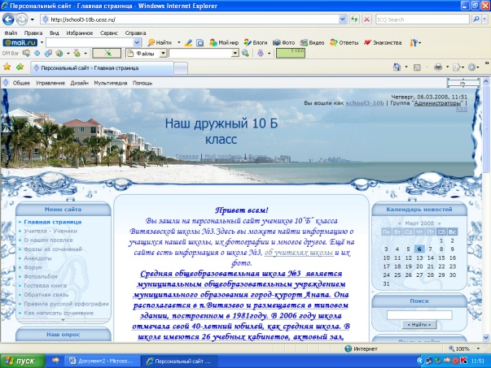  Главная страница (о школе) | 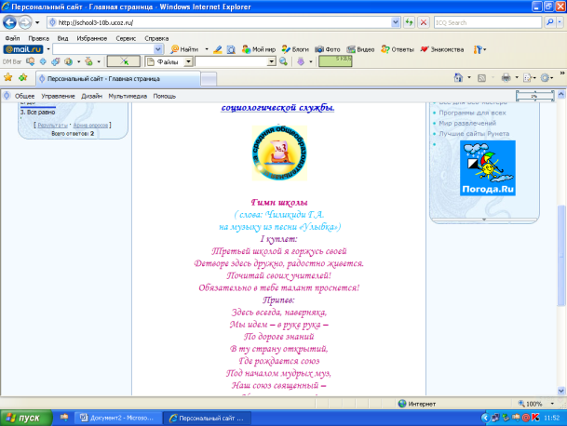  Главная страница (Гимн школы, Логотип)
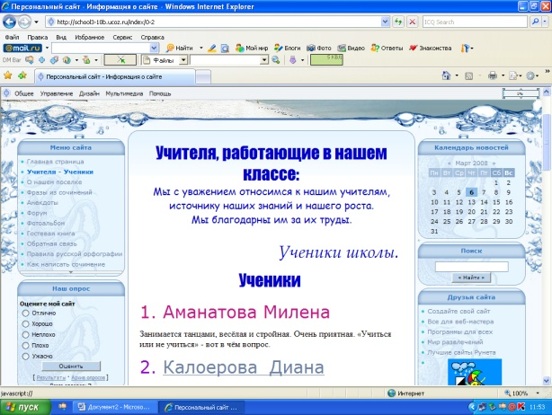  Страница «Учителя – Ученики»  (об учителях) | 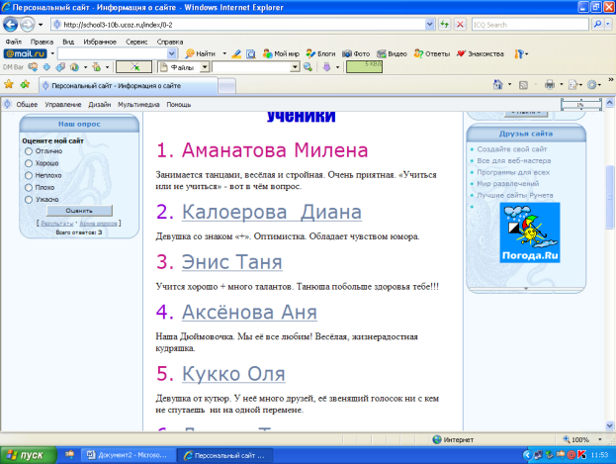  Страница «Учителя – Ученики»  (об учениках)
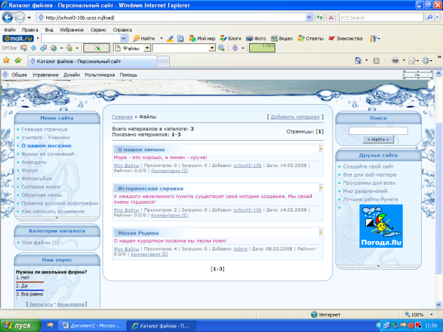  Страница «О нашем курортном поселке» | 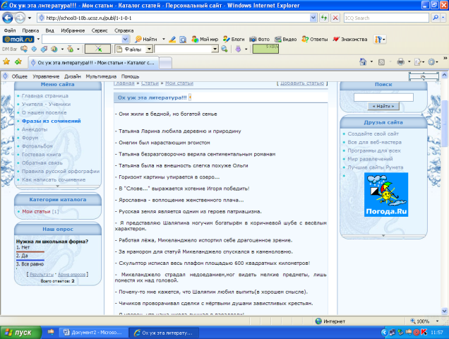  Страница «Фразы из сочинений»
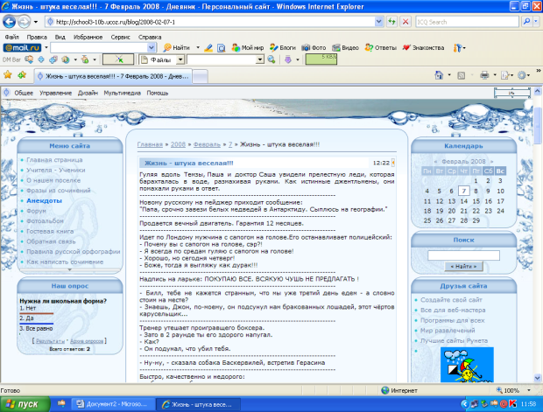  Страница «Анекдоты» | 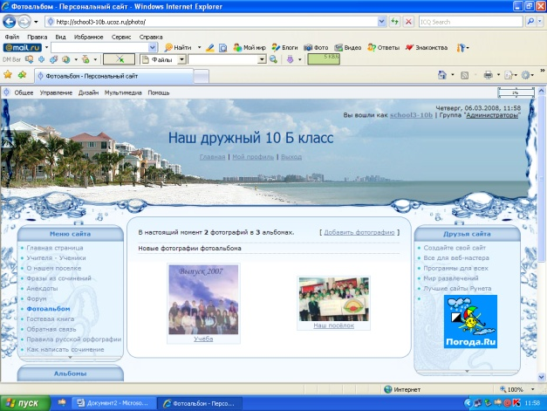  Страница «Фотоальбом»
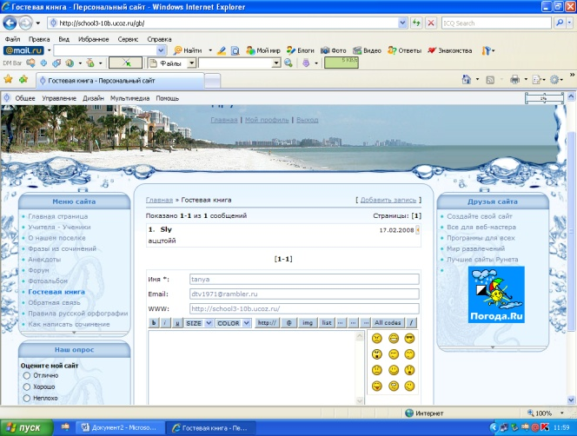  Страница «Гостевая книга» | 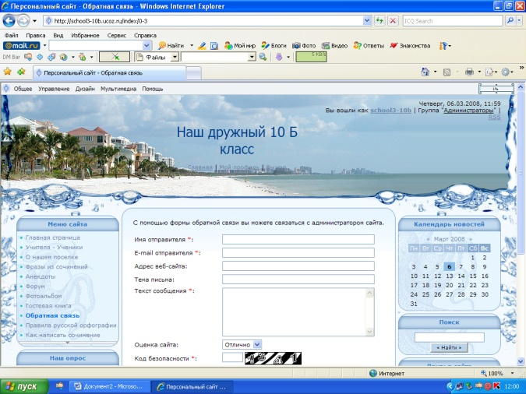  Страница «Обратная связь»
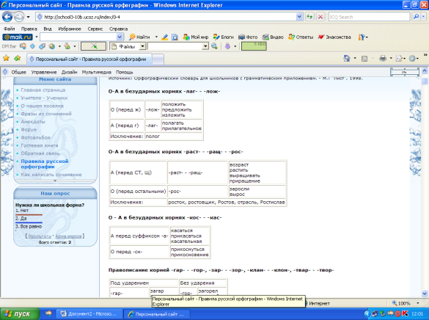  Страница «правила русской орфографии» | 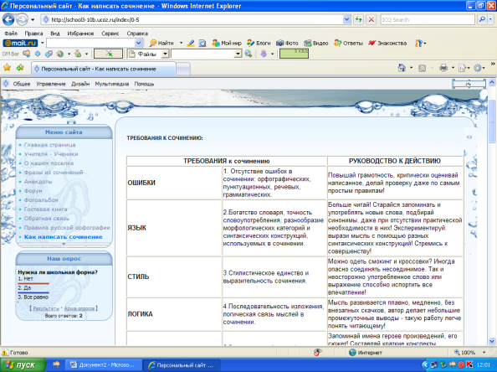  Страница «Как написать сочинение»
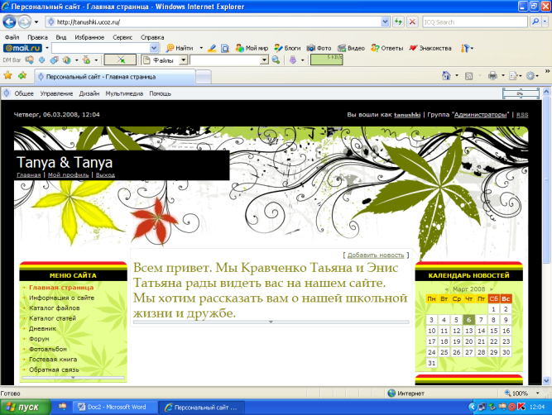  Личный сайт «Tanya & Tanya» | 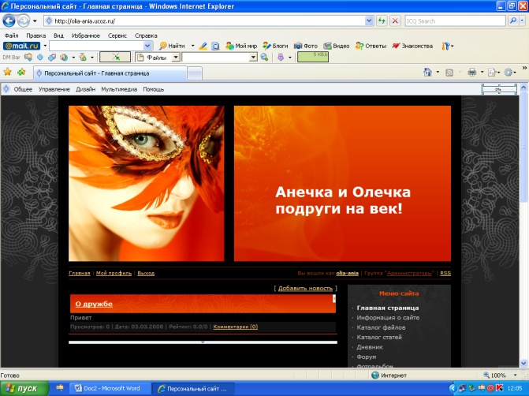  Личный сайт «Анечка и Олечка»
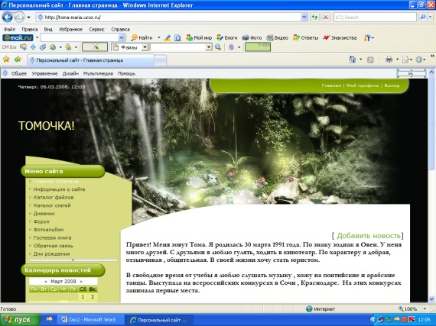  Личный сайт «Томочка» | 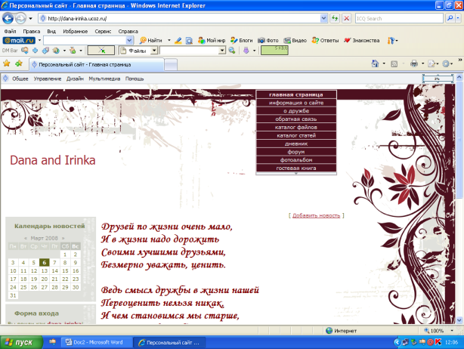  Личный сайт «Dana and Irinka»
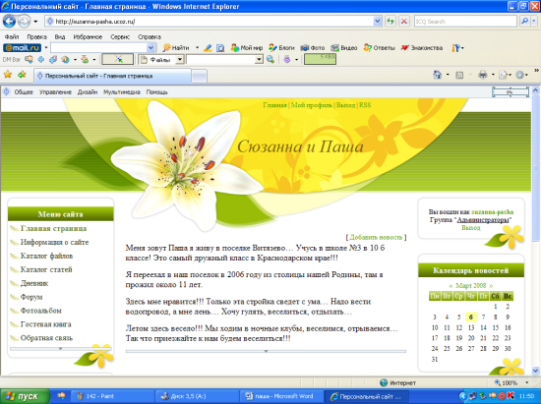
Личный сайт «Сюзанна и Паша»

Список учащихся 10 «Б» класса, разделенных на 4 группы

Поисковая группа | Менеджерская группа | Дизайнерская группа | Режиссерская группа
- Аксенова А.  - Давтян Т.  - Ефимовских Б.  - Фотиади А.  - Клещев А. | - Малыш Д.  - Аманатова М.  - Волгин Р.  - Калоерова Д.  - Кравченко Т. | - Гугучкина И.  - Власова С.  - Кукко О.  - Нефедова О.  - Попандопуло И. | - Гарова М.  - Мазюк П.  - Шамсияров А.  - Энис Т.

Для защиты сайта были расписаны роли участников проекта:

Участники | Роль на защите | Материалы для защиты
Нефедова Ольга | Сценарист, оформитель | Папка работы над проектом, рисунки, диаграммы, схемы, видео-файлы, материальные объекты, мультимедийные средства, диск с презентацией сайта.
Гугучкина Ирина | Оформитель, содокладчик
Кравченко Татьяна | Демонстратор, ассистент
Малыш Данута | Сценарист, докладчик

Список используемой литературы и других источников:
- Научно-практический журнал «Завуч. Управление современной школой» №1/2007;
- Метод проектов (Лекция);
- Результаты качества образования (архивные данные школы).

